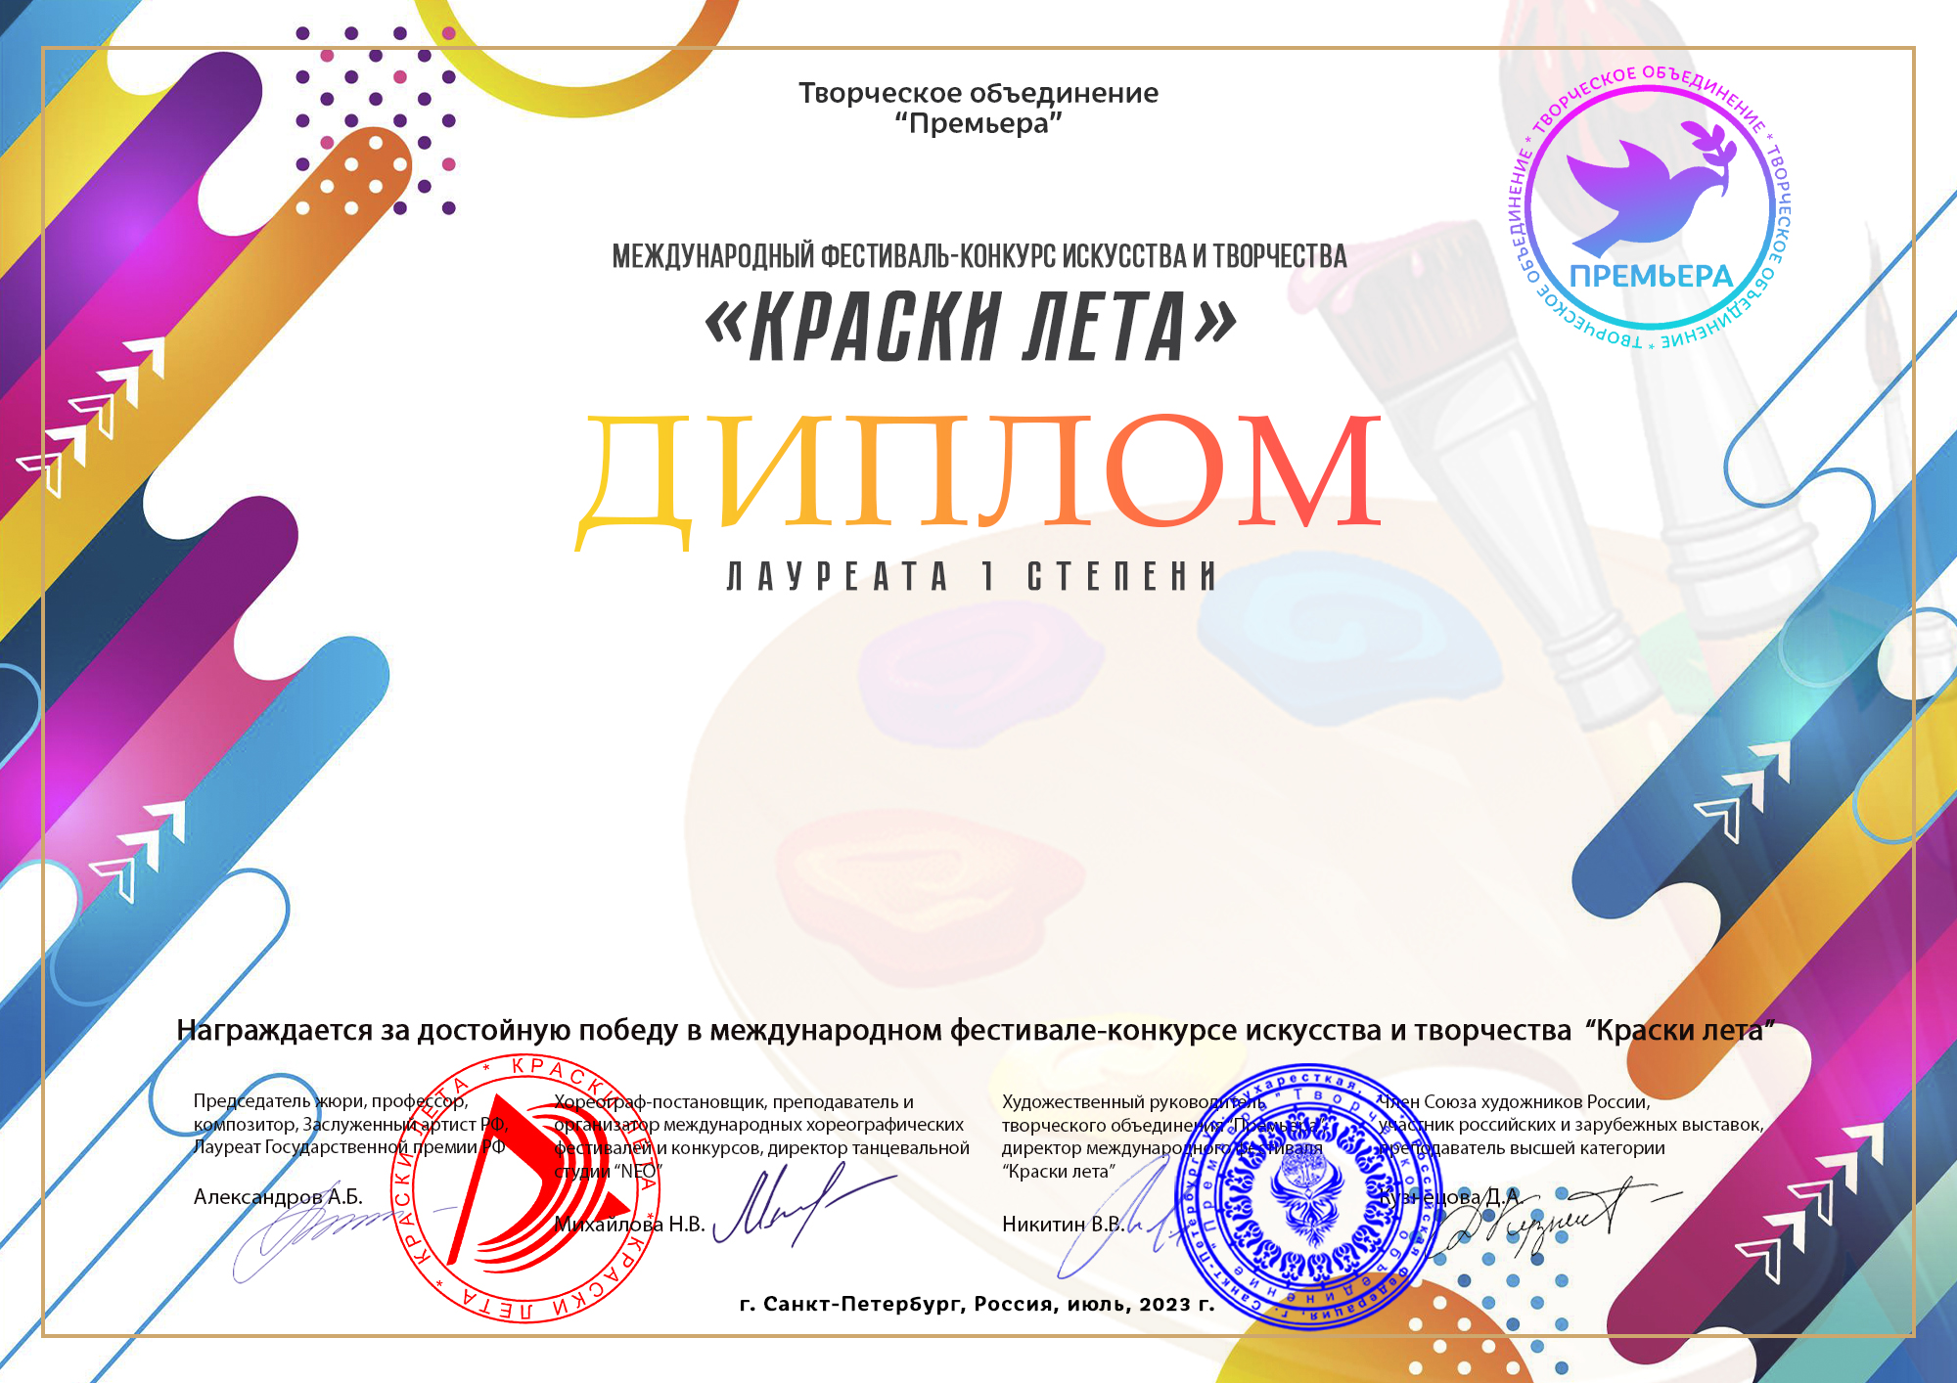
Серия № 3127

Наталья Малафеевская Васильевна формирование Традиционные рукоделия Уфтюги
(МБУК и Т «НЭЦ Пожарище», Вологодская область)

Наставник: , ,
Номинация: Декоративно-прикладное искусство; категория: От 26-ти лет и более
Конкурсная работа: Традиционный женский костюм Уфтюги

